Årsberetning 2016 – Flå håndball

Flå IL håndball nærmer seg slutten av sesongen 2016/2017. Men det er ennå noen seriekamper igjen å spille. Vi har denne sesongen 7 aldersbestemte lag og 4 seniorlag. På seniorsiden har vi D5, D4 og D3, samt H3. Disse lagene drifter vi sammen med Lundamo IL håndball. Vi har også minihåndball for barn i alderen 6-9 år. Tilbudet er et populært tiltak og det har vært hele 35 ivrige unger på det meste i Lundahallen.

Flå og Lundamo har mange flotte håndballspillere og vi som samarbeidsklubb er svært stolte over å ha flere spillere på sonesamling, på RLM og RU.

Dette har vært en sesong hvor vi virkelig har sett nytten og nødvendigheten av samarbeidetsprosjektet med Lundamo. Vi er inne i den andre året av avtalen som omfatter et 5-års samarbeid med Lundamo håndball. Noe som vi er svært godt fornøyd med så langt. Potensiale for dette samarbeidet har styret fortsatt stor tro på, vi jobber nå som et team, har felles forståelse for vårt mål, vår visjon og vår modell for å bygge nytt håndballsamarbeid på med utøveren i fokus og bred sportslig utvikling uansett nivå og ferdigheter som utgangspunkt.

Det største ønsket for Flå/Lundamo håndball, er å skape forutsigbarhet for både barn og foreldre, samt en trygg og sikker utviklingsarena, slik at vi klarer å skape mestring på alle nivå. Flå/Lundamo håndball har også i år engasjert en trener/spillerkoordinator, slik at våre muligheter til å lykkes når det gjelder mestring, er vesentlig styrket.

Hver fredag arrangerer vi teknikktrening for alle spillere, også for våre naboklubber.
Keeperne har også fått egne kvelder med spesifikk trening.

Vi har gjennomført Sparebank1 Håndballskole i høstferien, og den viderefører vi også i vinterferien (uke 8). Målgruppen for håndballskolen er barn i alderen 7-16 år. Håndballskolen er et populært tilbud, og det kommer barn fra våre naboklubber og nabokommuner.

Julecup er blitt tradisjon. Julen 2016 deltok de aldersbestemte lagene på Melhus julecup 5.- og 6. juledag.

10. februar arrangerte styret "Showkamp" mellom vårt herrelag i samarbeid med Støren, mot Melhus. I forkant av arrangementet var det solgt lodd med mange fine sponsede premier. Vi leide inn Svein Tore Jakobsen som trener for jente- og guttelagene våre før Showkampstart. Dette var et vellykket prøveprosjekt som vi ønsker å videreføre som en tradisjon.

Som sesongavslutning drar alle aldersbestemte lag til Elverum på overnattingscup i april. Dette er en cup Flå/Lundamo også deltok på i fjor, og vi ser virkelig frem til å skape nye cupeventyr med vår fantastiske håndballgjeng.

Styret i Flå IL håndball vil takke alle spillere, trenere, lagledere, dommere, foreldre og tilskuere for topp innsats i 2016 og håper dere vil være like aktive i 2017!!

Styret består av:

Leder Anita Engan
Arrangementansvarlig/økokontakt Kristine Setting
Sportslig leder Erika G Langland
Marerialforvalter Wenche Gråbak
Styremedlem Kristin Næss
Anita Engan
Leder

Minihåndball
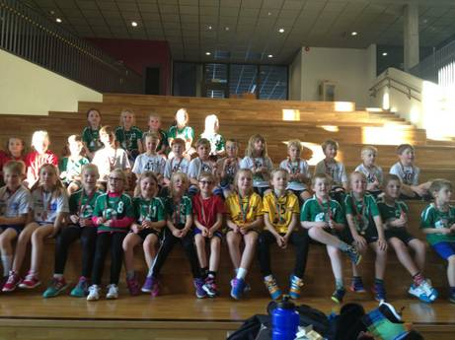

Dette er et aktivitetstilbud til barn på Lundamo og Flå i alderen 6-9 år og har bestått av rundt 35 spillere på det meste, men har som regel vært 25-30 unger på treningene i snitt. Vi startet med trening i oktober. Det har gjennom høsten vært meget godt oppmøte på treningene.. Det er en fin blanding av gutter og jenter, som har mye energi ,humør og ikke minst at dem hører etter oss voksne. Målet har vært at dem skal ha det moro på trening samt lære seg grunnleggende håndball, ser allerede fremgang på alle ungene.
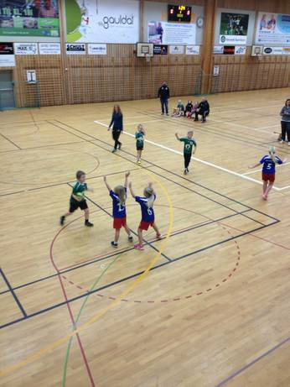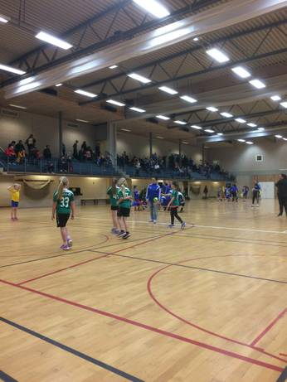
For disse barnene er det turneringer som er arena,12.nov arrangerte vi miniturnering i Lundahallen og vi har vært på Støren 26.nov i samarbeid med Allidretten på Lundamo. 14.jan stiller vi på turnering i Horghallen som arrangeres av Tr.Lyn også avslutter vi sesongen med miniturnering på Melhus 25.mars. Vi har stilt med minst 5 lag på disse turneringen , og rundt 25.30 barn. Disse turneringene er stas, og ungene har det veldig gøy. Artig å se fremgangen fra turnering til tunering.
Målsettingen er at alle skal forstå at handball er lagidrett og lære seg respekt for hverandre og at vi har det gøy sammen, slik at forhåpentligvis ser vi mange av disse i hallene på Lundamo når dem er blitt 18 år.Gir ihverfall oss som er trener mye positivt energi tilbake.

Takk for god innsats av trener, spillere og ikke minst til foreldre som stiller opp å hjelper til på treningene og turneringene.

Trener: Lars Ole Busklein og Bjørnar Werkland
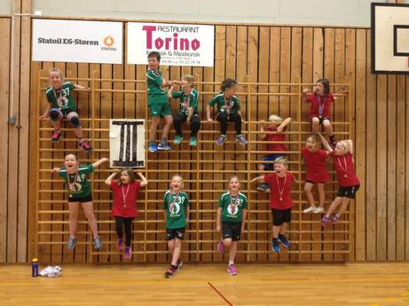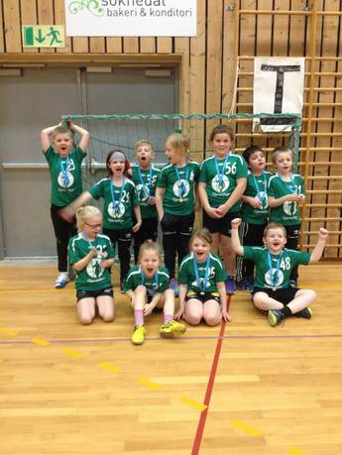

J10/11
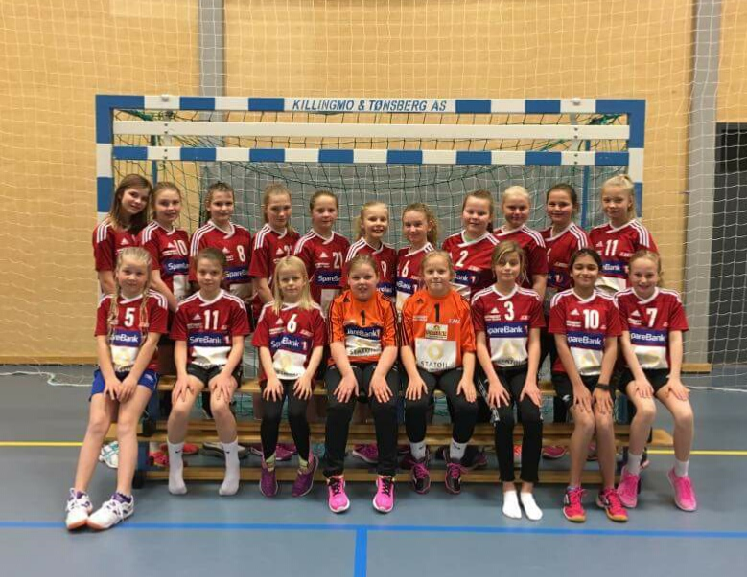

Neders fra venstre: Irina Storsve. Eline Andersen Indseth. Guri Elise Røste Jønland. Thea Kristiansen. Viktoria Shult Optun. Signe Helgemo. Tuva Hage. Ida Bjørgen.
Bak fra venstre: Stina Marie Lind. Mia Flatval. Ellen Helgemo Bjørnli. Maiken Lundemo. Ingrid Losen Bye. Synne Reitan Skjetne. Mari Bjørvik Svegård. Erika Kristiansen. Helle Marie Lindreitli. Emma Berntsen Busklein. Emilie Kolstad

Jenter 10/11-består av 19 spillerne og vi stiller med ett lag i 10 års serien og ett lag i 11 års serien.
Det er en aktiv og fin gjeng som trener tirsdag og torsdag, der vi starter treninga med en joggetur ut i frisk luft. Alle jentene er motiverte og vi ser stadig fremgang.
Og på april drar vi på sesongens høydepunkt ELVERUM CUP.
Vi gleder oss stort.
Det er alltid hyggelig med nye spillere, og dersom du har lyst til å prøve håndball sammen med en super gjeng spillere , trenere og foreldre, så er det bare og komme!
Vi ser frem til den videre utviklingen..

Monika
Karin
Lillian

G10
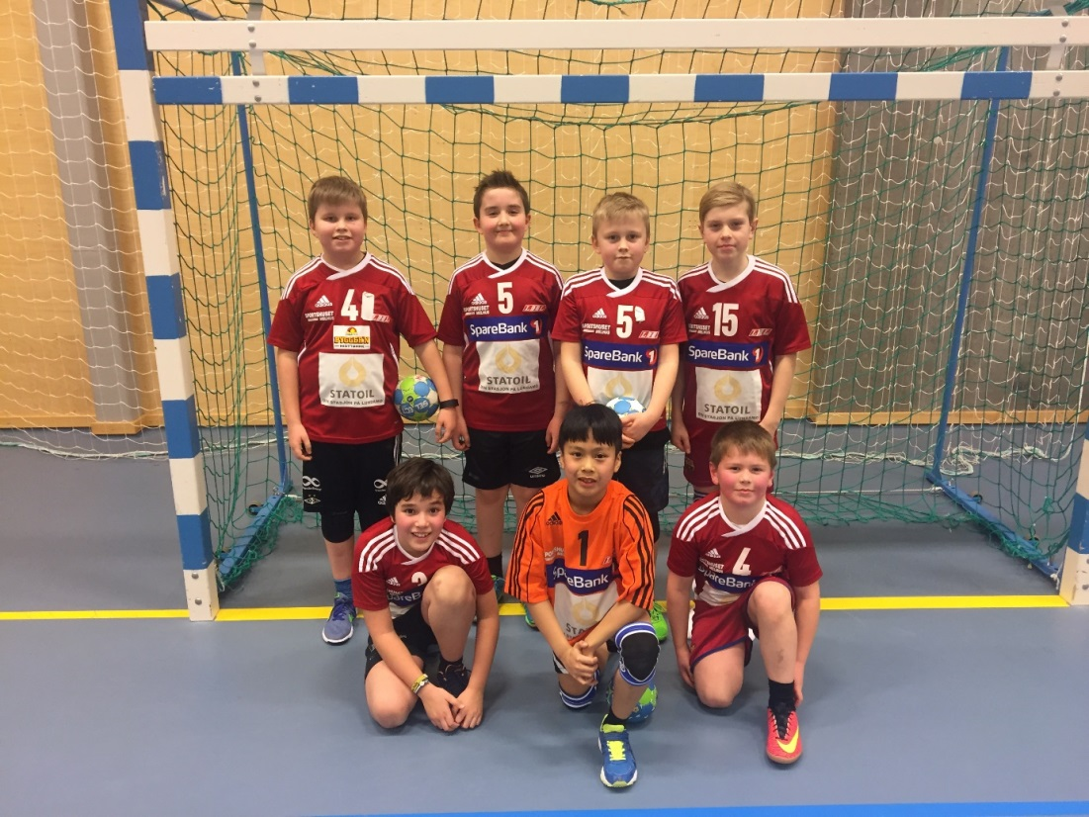

Bak fra venstre: Trym Grønli Løkås ,Magnus Viken ,Gaute Grønli Løkås, Magnus K. Alstad.
Foran: Ole Axel Evjen, Kent ThucHa, Jens Arne Rosset
Sesongstarten 2016-17 ble preget av lite folk, da rekruteringen var tynn. Men vi bestemte oss for å kjøre på, med et håp om at flere gutter meldte seg på etter hvert.
Vi er heldige ,da vi trener sammen med J 10-11 ,så treningsarenaen er veldig bra og jentene var villige til å være med på kamper så dette skulle gå bra. ( Tusen takk til J10-11 )
Etter hvert kom det flere gutter, og nå er vi 7 gutter på laget. Gutta har trening 2 ganger i uken og det er meget bra oppmøte. Treningen foregår i Lundahallen og alle er ute og løper før trening. Har spilt en del kamper med både vinn og tap. Gutta gir det de kan både på kamp og trening , vilje og utviklingen er det ingenting å si på.
Vi har vært på Julecup på Melhus. Overnattingscup og avslutning på sesongen blir på Elverum i april, som vi ser frem til.
Vil takke alle foreldre som stiller opp, kjører hit og dit, og er med oss og heier oss fram på kamper. Det har vært stusslig uten dere. Videre i sesongen ser vi fram til mere læring, flere kamper og cuper.

Trener og oppmann sesong 2016/17
Bjarne Alstad.

G12
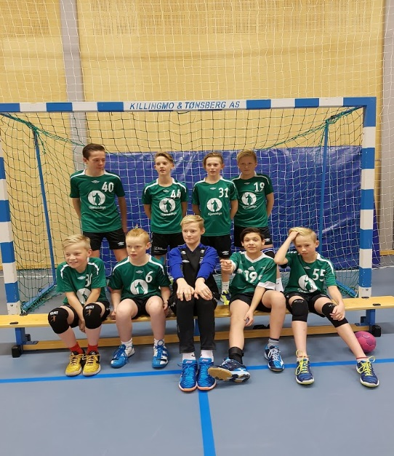

Bakers fra venstre:
Petter Nordvåg, Jomar Hillanmo, Andreas Svegård og Asbjørn Bagøien
Forran fra venstre:
Jørgen Hovin, Benjamin Eggen, Pål Erik Lund, Sander Åmot og Leon Dyrseth
Ikke tilstede: Ola Henrik Antonsen

Dette er da G12.
Disse guttene trener 2 dager i uke, tirsdag og torsdag, samt teknikk trening på fredager som er frivillig men de fleste har benyttet seg godt av dette.
Godt oppmøte på treninger og kamper.
Tirsdager i Horghallen og torsdager i Lundahallen. Før trening har de en liten løperunde rundt på Lundamo.
Guttene trener godt sammen og er en godt sammensveiset gjeng som gjerne er sammen på fritiden også.
Utvikling og samarbeid vises godt og mye av dette kommer igjen i kamper de spiller.
Takk til alle foreldre som stiller opp på kamper og hjelper til [Symbol]

Trener: Marius Kjelstad
Ass Trener: Jim Hillanmo
Lagleder: Mina Evjen

J13
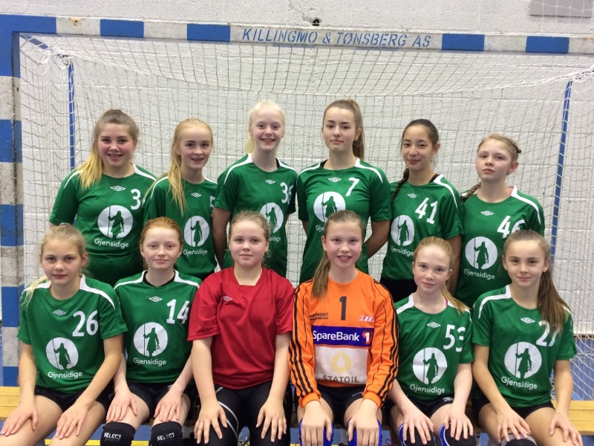

Lundamo: Malin Skjærvold 2003, Mia Ulriksen 2004, Ine Fremo 2004, Tyra Hatlen 2004
Flå: Oda Eggen Øian 2003, Mia Bolland Samdahl 2004, Heidi Eggen 2004, Sandra Eggen 2004, Mari Eidsmo 2003
Kvål: Hanne Bellingmo 2004
Hovin: Siri Krogstad 2004, Eirin Krogstad 2004
Trenere: Berit Mellingsæter, Elisabeth Bolland, Silje Sundet
Oppmann: Hanne Therese S. Eggen

Bakerste rekke: Sandra, Heidi, Mia, Malin, Mia U. og Siri
Fremste rekke: Hanne, Eirin, Tyra, Oda, Mari og Ine

Litt om lagets sammensetning og moral
Vårt J13 lag har i 2016-2017 bestått av mange av de samme spillerne som tidligere har vært både J10 og J12 i vår samarbeidsklubb. I år har vi vært så heldige å få med oss tre nye jenter. Nå er det mindre plass på innbytterbenken enn tidligere, dette har vært svært positivt for både spillere og trenere. I og med at de fleste av jentene nå har spilt sammen gjennom flere sesonger er de blitt meget samspilte både på og utenfor banen. En mer positiv og treningsvillig gjeng skal man lete lenge etter. Det er meget bra oppmøte på treninger og kamper, denne gjengen driver ikke med unnasluntring. Det lille fraværet vi har er «gyldig» fravær med skader eller sykdom. I denne gruppen er det veldig mange som tar sin idrett og hobby på alvor, og det kommer også frem gjennom deres prestasjoner.
Treninger, kamper og cuper
Vi startet i år sesongen med Trønderenergi-cup i Nidarøhallen. De hadde en trening før cupen, dro inn til Trondheim og gikk til finalen i B-sluttspillet. I finalen møtte de Byåsen som de slo, og pokalen ble med hjem. Etter Trønderenergi-cupen gikk det slag i slag med treninger og kamper. J13 trener tirsdager i Horghallen samtidig med J15, og har en del samtrening med dem. På torsdager trener de i Lundahallen samtidig med G12, og har også en del treningstid med dette laget. Alle treninger og kamper starter i løpesko ute. «Det finnes ikke dårlig vær, bare dårlig klær.»
I år som «alle» andre år er det teknikktrening/skuddtrening/keepertrening med Asgeir på fredager, flere av disse jentene dukker også opp her.
Jentene har en stå-på-vilje som jeg ikke har sett maken til. De er en for alle, alle for en, de taper og vinner sammen. Og seire har det blitt mange av, så mange at de til jul lå øverst på tabellen og ledet serien! De avsluttet 2016 med julecup på Melhus som J12, 5. juledag og J13, 6. juledag. Jentene gikk ubeseiret gjennom hele cupen 5. juledag med en målforskjell på 55-9!! Dagen etter ble litt tyngre, det var mange slitne hoder og føtter så da tapte de semifinalen knepent med 2 mål.

Overnattingscup 2017
Overnattingscupen i år som i fjor blir Yngres-cup på Elverum i april, dette er noe både jentene og støtteapparatet ser frem til.

Informasjonsstrømmen
Vi har i år vært konsekvent og brukt lagets egen facebookside som kommunikasjonsplattform. Alle beskjeder lagledere har mottatt har straks blitt videreformidlet via denne siden, og foreldregruppen responderer også her. Synes dette har fungert meget bra, og at det har vært en god dialog mellom spillere, foreldre og oss på benken.

Trenerteamet
Berit har fungert som hovedtrener, Elisabeth har vært hjelpetrener og Silje keepertrener. Det var nytt for både jentene og trenerne å starte dette samarbeidet i høst. Alt som er nytt trenger en innkjøringsperiode for å fungere best mulig, også vi måtte ha det. Etter litt finjusteringer så ser det ut til at samarbeidet fungerer meget bra mellom jentene og trenerteamet.

Foreldregruppen
Laget har en engasjert og veldig hjelpsom foreldregruppe. Om vi skal ha arrangørdag i hallen, eller om vi skal stille med tilsynsvakter har ingen betydning, her melder foreldrene seg frivillig til å bidra.
Det er stort oppmøte av foreldre, besteforeldre og andre supportere på kamper. Om vi har kamp hjemme i Horghallen eller i Nidarøhallen har ingen betydning, engasjerte supportere har jentene uansett. Man ser på banen at jentene setter pris på engasjementet både på tribunen og benken, er det liv og røre utenfor banen så blir det også det ute på banen.
I skrivende stund trener jentene til førstkommende helg, da kommer Klæbu på besøk. Jentene har til gode å slå Klæbu, men nå er de veldig tente på å endelig klare det. Det blir spennende i Horghallen når nummer 1 og 2 på tabellen braker sammen. Vi ser nå fremover og gleder oss til å følge jentene videre i serie og cup, dette er et supert lag å være sammen med. Jeg takker på vegne av oss på benken for alle de spennende og gode opplevelsene de har gitt frem til nå, og snakker for de andre også når jeg sier at vi gleder oss til fortsettelsen.

Mvh
Hanne Therese Saltvik Eggen
Lagleder/oppmann

G14
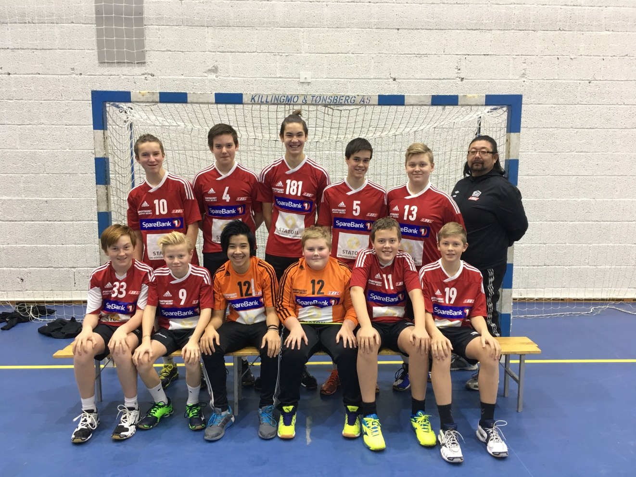
Bakerst fra venstre: Ruben Nicolai Hovin, Sondre Viken, Adrian Ulriksen, Ruben Eggen, Birk Hatlen og trener Kim Ulriksen
Forran fra venstre: Dennis Johnsen, Oliver Engan Raaness, Nett Nedregård, Even Bolkan, Erlend Flå og Håkon Bellingmo

G 14 består i år av 11 spillere,9 utespillere og 2 keeprer, trenet av Kim Ulrisen. Vi trener to dager i uka, pluss tilbud om teknikktrening hver fredagskveld. Startet opp som smått i september med første seriekamp i midten av oktober. Enda da hadde vi ikke vært alle på trening grunnet at mange driver med fotball i tillegg. Vi gjorde en bra første kamp fordi og vant. Vi har spilt 8 kamper før jul,6 stykk med seier, to stykk endte med tap. Når vi tok juleferie ledet vi tabellen, håper vi fortsetter å gjøre det like bra resten av sesongen. Vi har igjenn 8 kamper som spilles fra januar til mars. Før jul hadde vi med oss Marius Eggen Kjelstad og Andreas Wekre fra herrelaget til å trene inn noen trekk med oss. Dette var populært og guttene lykkes nesta hver gang dem bruker disse i kampsituasjon.Vi hadde Byåsen sitt gutter 14 lag på besøk under en trening. Treningen ble ledet av Asgeir Hatlen, var artig og lærerikt å trene med andre gutter.
I jula deltok vi på Melhus julecup, der var ikke guttene helt på koblet så den gikk ikke helt vår vei. Vi gikk ut i semifinale i B sluttspill.
Vi avslutter sesongen med cup på Elverum 21-23. april, overnattingscup er sesongens høydepunkt. Vi gleder oss.

Trener: Kim Ulriksen
Lagleder: Iren Engløkk Kvaal

Takk for god innsatts til trener, spillere og foreldre.

Lagleder
Iren Engløkk Kvaal

J15
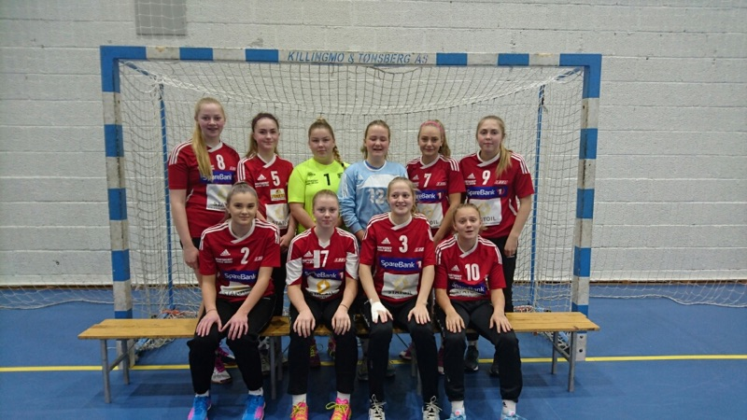

Øverst til venstre
Emma Skjøstad ,Torun B Hårvik,Vilde Stokke, Marie Øyen, Nora Borren, Julie Lilleholte
Nederst til venstre.
Guro Fremo, Marie K Alstad, Ann Kristin Lund, Marie S Optun.

Jenter 15 Lundamo/Flå

Laget er et samarbeidslag mellom Lundamo og Flå og består av spillere som er født 2002 og 2001. Dette er en ivrig og treningsvillig jentegjeng som sprer stor håndballglede rundt seg!
Vi startet med treninger 2 ganger i uka i september. Hver fredag har de tilbud om teknikktrening hver i tillegg. Flere av jentene har vært på sonesamlinger for 2001 og 2002..
Etter halvgått sesong er vi på toppen av tabellen. Kun ett tap så langt. Dette er meget bra sett i lys av at vi er et svært ungt lag med majoritet av 14 åringer. Utfordringen har vært å holde konsentrasjonen oppe i enkelte kamper ned svakere motstand.
I jula stilte vi på Melhusbanken julecup og der fikk vi kjørt oss i 16 års serien. Vi gikk videre til A-sluttspill etter 1 seier, 1 uavgjort og 1 tap i innledende puljespill. Ble til slutt slått ut av Melhus/Gimse J16 etter å ha spilt jevnt med dem ganske lenge.
Laget har også deltatt på Trønderenergi cupen i høst med mange gode resultater. Våre treningsvillige jenter ser nå fremover mot resten av sesongen, med serie og cup-kamper.
Laget har bestått av: Torunn Bolland Hårvik, Marie Øien, Marie Schult Optun, Emma Skjøstad, Vilde Stokke, Julie Lileholte, Ann Kristin Lund, Marie Alstad, Nora Borren og Guro Fremo.

Trenere denne sesongen har vært Tom Kåre Nikolaisen, Maiken Rostad og Bjørnar Werkland. Lagledere har vært Tove Schult og Kjersti Venås

D5

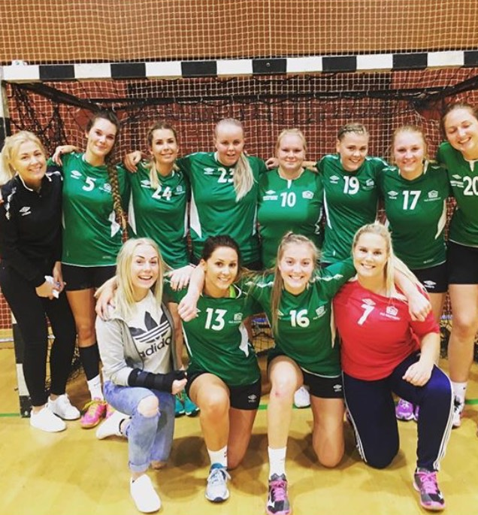
Bak fra venstre: Rentate Rønning,Connie Bjørgen, Emma Langland, Trine Samdal, Lise Midtlyng, Siv Ingrid Lund og Tonje Storli.
Foran fra venstre: Anette Engan, Hanne Keiserås, Marte Storlimo og Renate Bye.
Ikke til stede: Andrea Gundersen, Kristina Bye, Victoria Grønvik, Merete Lundemo, Ingrid Høiseth, Kristin Moe, Mari Kulvik
Støtteapparat: Erika Langland og oppmann Lene Midtlyng
En god start på sesongen var trappetrening på Horg Bygdatun med D4, der vi ble litt kjent alle sammen. En spent gjeng som deltok på TrønderEnergi cup der vi fikk litt for tøff motstand, men godt med kamptrening.
En litt turbulent tid uten trener, gjorde noe med motivasjonen til å møte på trening. 3 stk på trening ble altfor lite, og det ble dermed bestemt at D5 kunne trene med D3/D4. Lagfølelsen fikk føtter å gå på, og alle var klar til å starte sesongen mot Orkanger. Lite samspill endte med tap( 24- 38 ), men humøret skulle ingen ta fra oss. Pågangsmot og tæl, det har vi læll!
Håper på flere spillere neste sesong for å kan forbli et 5.divisjonslag. Per dags dato er vi altfor få, og har strevd veldig for å samle sammen til et lag etter nyttår. Nå har vi 5 kamper igjen, og målet er å få nok spillere til å møte, slik at vi kan avslutte sesongen med godt humør, uansett plassering!
Håper alle blir med til neste år

D4
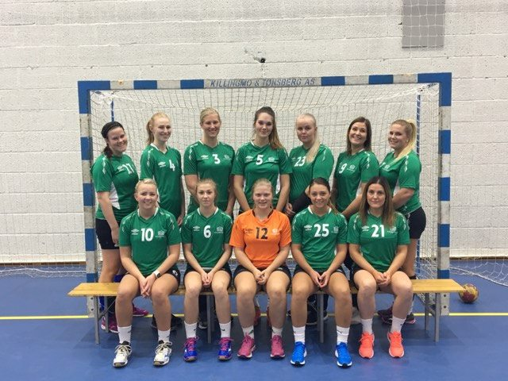
Bak fra venstre: Linn Moxnes Bolland, Ingrid Resell Kregnes, Karen Midtflå, Renate Mandal Rønning, Emma Gråbak Langland, Mali Saugen og Renate Bye.
Forran fra venster: Erika Gråbak Langland, Andrea Gundersen, Kristin Sundset Moe, Eirin Frøseth og Janne Borren. Ikke til stede: Mia Gundersen, Ann Kristin Bolland, og Siv Ingrid Lund.
Støtteapparat: Trener Bjarne Alstad, oppmenn Eli Sundseth og Wenche Gråbak.

Vi startet året med noen utetreninger i Veldbakkan og i trappene på Horgbygdatun., der vi avsluttet med bading i Storvatnet og kveldsmat.
Før vi var med på Trønderenergi-cupen, der spilt vi oss frem til B-sluttspillet.
Sesongen her har vi trent sammen med D3 med Asgeir Hatlen og Bjarne Alstad som trenere.

Det har nok D4 hatt mest utbytte av, det svinger veldig på oppmøte noe som gjør at vi til tider er lite samspilte.
Har også hatt mye skader/sykdom av sentrale spillere, vi er litt avhengige av at de eldste er til stede for å dra lasset.
Ligger for tiden på plass nummer 9 på tabellen, men kan fort klatre 2-3 plasser da det er veldig jevnt, å vi har igjen noen lettere kamper.
Laget består av jenter/damer som har det veldig moro sammen, det gror godt på damesiden.
De har allerede hatt en lag-fest og julebord sammen med de andre seniorlagene og H4 Støren.
Det er viktig at disse blir tatt godt vare på sånn at juniorene har noen å spille på lag med i årene fremover, vi har sett at rutine sammen med yngre spillere er en fin blanding.
Takk for en fin sesong 2016/2017 så håper vi at de fleste er med oss også neste sesong.

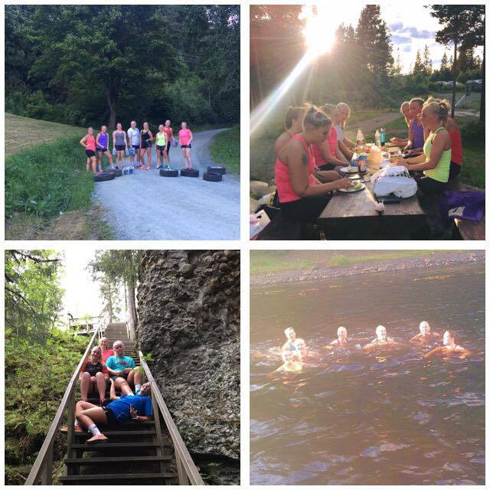

D3
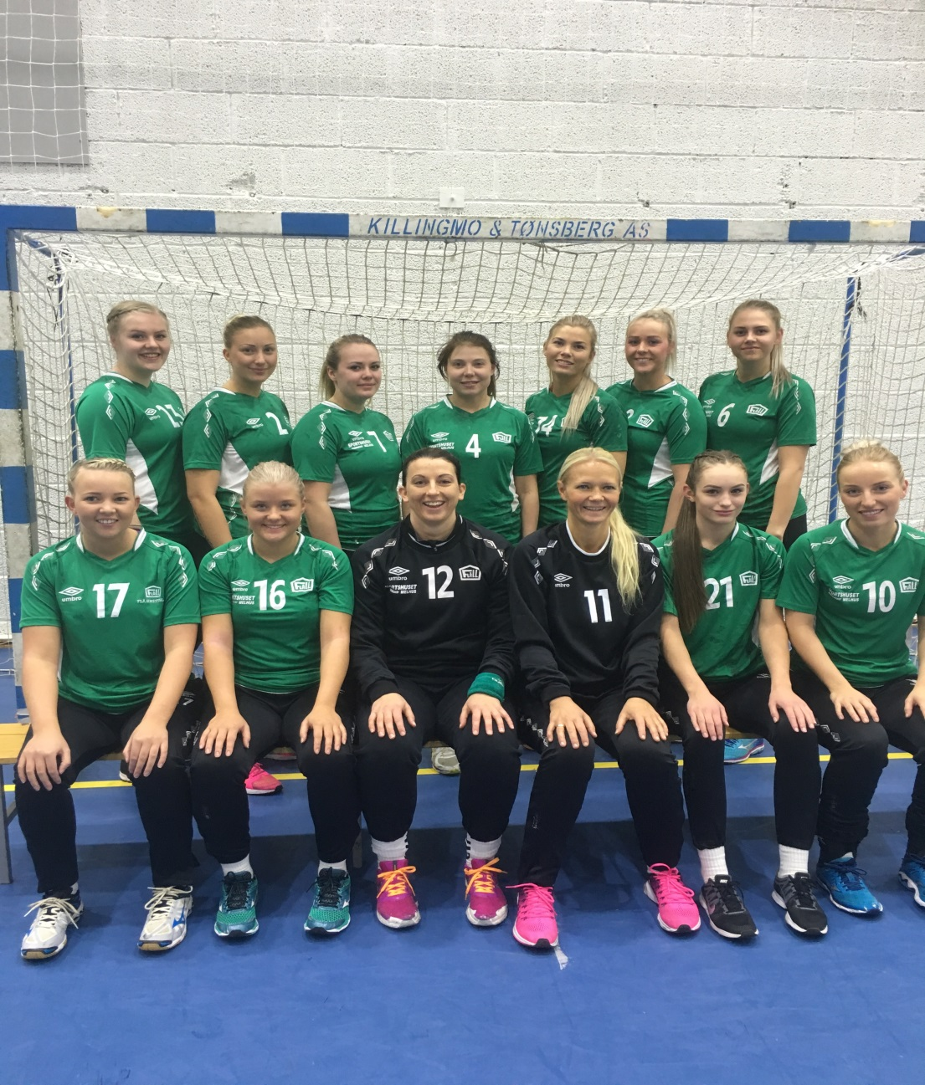

Bak fra venstre; Linn Bolland Samdal, Mia Røste, Randi Midtlyng, Ida Haugum, Åshild Engesmo Elisabeth Bolland,, Monica Gjersvold
Fram fra venstre;, Erika Langland, June Grøtte, Silje Sundet, Monica M Kolstad, Ingrid Bye
Tone Eggen

Info om lagets aktivitet i serie og evt. cup

Sesongen 2015/16 ble avsluttet i litt bedre stil en den startet, men vi er fremdeles skaderammet. Vi berger plassen i 3 div med et nødskrik. Etter ett kort treningsopphold i april for de fleste, startet vi oppkjøring allerede i mai. Fellestrening i Granåsen med H3 og D4. Varierende oppmøte, men de som kommer kjenner nok at dette gjør mon.

Ved sesongstart 2016/17 har vi denne troppen som avbildet og er optimistiske med tanke på kommende sesong. Monica kommer inn som ny keeper og Erika blir vår nye potet.Vi har nå to halløkter for uka, sammen med D4 tirsdag og torsdag. Dette gjør at vi har en stor treningsgruppe og mer trøkk på trening. Vi kjører obligatorisk styrkeøkt med styreprogram satt opp av Tom Kåre SvegårdNikolaisen hver mandag. Vi vinner de to første kampene og kjempefornøyd, men så kommer det noen skader igjen. Randi er fremdeles ikke friskmeldt etter sin skade, Linn ryker korsbånd og delvis leddbånd og er nå i skrivende stund under kniven for å bøte på dette. Mia sliter fremdeles med skulder og sykdom og Ida finner liten tid til trening som småbarnsmor og i ny jobb. Med stort sett 9 stykk igjen i troppen, er det bra vi har hospitanter og D4 som treningspartnere utover vinteren. Etter 8 spilte kamper og 6 poeng, er vi vel ikke helt der vi håpet, men vi skal fortsette den gode jobben resten av sesongen, med tro på at vi skal berge plassen i 3.div dette året også.

Må virkelig skryte av dugnadsånden i dette laget. Vi vasker fremdeles arbeidsbrakker i Klæbu for Block Watne. 2 dager pr uke og har gjennomført 16 stk byggvask/ettervask for samme firma siden 1.juni 2016 , dvs 1 dugnadskveld anen hver uke. Dette gjør dette laget rimelig selvgående økonomisk, men med 8 lag fra møre i serien, blir det noen hotellregninger som skal betales.

På det sosiale planet, har vi hatt lagsfester sammen alle seniorlagene, med godt hell. Ut over dette og med tanke på trening, dugnad og kamper på møre, finner vi vel ikke my rom for å være mer sammen.

Trene; Asgeir Hatlen
Oppmann: Mette Grøtte

H3
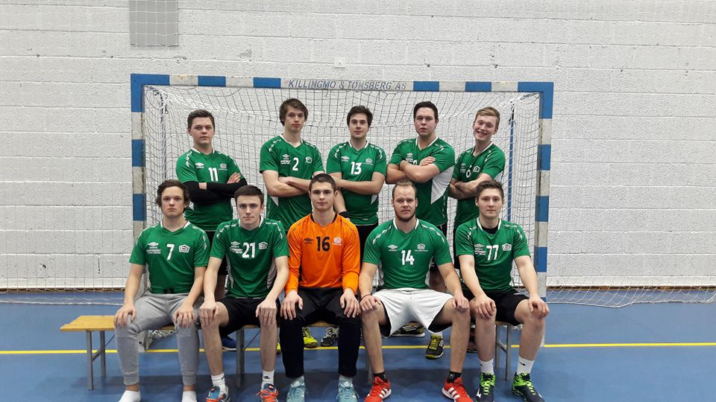

Bak fra venstre: Tobias S. Johnsen, Martin Lyngstad, Kristian M. Gylland, Andreas Wekre og Lars Ole Eggen
I front fra venstre: Ruben O. Ekle, Marcus B. Sunnset, Endre Hadzalic, Sindre Folstad og Markus Engen.
Mangler ved fotografering: Marius Kjelstad, Trym Raudeberg, Endre Økdal og Ingvar S. Gaustad

Støtteapparat sesongen 2016/2017:
Trener: Per Drilsvik
Lagledere: Kjetil Johnsen, Mai-Britt B. Sunnset og Kristine Setting

Laget har aktivt gjennom sommeren 2016 trent opp mot sesongstart.
Men etter sommeren har laget mistet spillere, samt trener og laget hadde da kun en lagleder igjen.
Det ble da hentet inn forskjellige trenere ved treninger/kamper.
Laget har deltatt ved TrønderEnergi-Cup 2016
Ny trener i 50% engasjement og to nye lagledere kom inn i laget i slutten av Oktober.
Etter vurdering av utbytte ifm. treninger, søkte vi styret og sportslig leder om hjelp til samarbeid på trening med Støren sitt herrelag og bedre tidspunkt for treninger da laget består av flere født i 2000 og 1999, flere som bor langt unna hallen og ble derfor sent med slutt klokken 23:00.
Treningstid ble flyttet fra 22:00-23:00 til 20:30-22:00
Treningssamarbeid ble positivt mottatt i begge klubber/lag.
Fordeling av hallbruk ble slik at tirsdager er i Horghallen (med trener) og torsdager i Størenhallen.
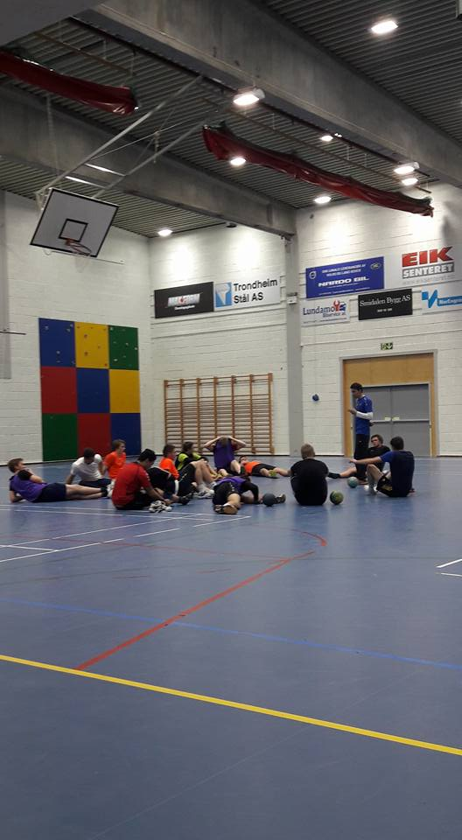
Det har vært meget varierende oppmøte på treninger, alt fra nesten 30 stk. til bare 6 stk.
Dette er en stor utfordring for støtteapparatet og spesielt trener.

Det har også ved enkelte treninger vært deltagende hospitanter fra G14.

Første trening med ny trener, 25/10-16

Laget har denne sesongen skaffet egne dugnader, da de er i en serie hvor vi kun har et lag i nærheten. Og har store kostnader ifm. reising på bortekamper til Rørvik, Kolvereid, Brønnøysund, Namsos, Steinkjer, Skogn, Bjugn og Ørlandet.

Med en trener som har god kompetanse og evne til å lære bort, har lagledere hatt størst fokus på det sosiale innad i gruppen denne sesongen.
Så ved forrige bortekamphelg (Kolvereid og Rørvik), ble det overnatting og bespisning sammen. Dette hadde vært helt topp for spillergruppen og vi gjentar dette ved neste bortekamphelg (Brønnøysund og Namsos).

Laget ligger i skrivende stund med 10 kamper gjenstående på 9.plass og rett over nedrykk til 4.divisjon.
Trener uttrykker at mulighetene for å kunne bli værende i 3.divisjon er mulig, men ser at utfordringene ligger i treningene og oppmøte på disse for å kunne henge med våre motstandere.

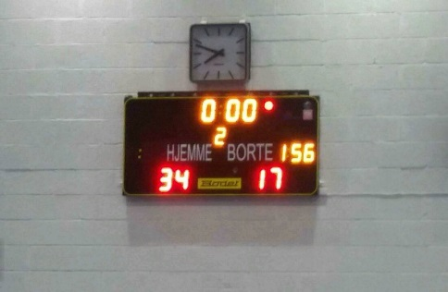
S Seier på hjemmebane 12/11-2016

Laget stiller uten trener på 3 av kampene etter jul.
Har hentet inn Bjørnar Werkland på 3 av de 6 kamper som det manglet trener, resterende er trener Per Drilsvik på.
Prøver også at det til enhver kamp er en/flere lagledere tilstede.

Hjemmekamp
Nytt utstyr

Bortekamp, Vikhammer
Trening, Støren

Håper alle spillere blir med også til neste sesong, samt at vi får en økning i spillergruppa og at det blir trener/lagledere som er med 100% fra starten av.
Serieinndeling bør også være en prioritet, da denne sesongen har vært utfordrende mtp. reiser og kostnader.
Mener det er utrulig viktig for rekrutering på gutte-/herresiden hvor det er størst frafall at vi har lag i våre egne klubber.

BILDER

